SEVERNÍ AFRIKA
☺Za pomoci atlasu světa pojmenuj státy a území severní Afriky na mapce (obr. 1).
Jak se jmenuje rovnoběžka označená na obrázku jako „A“?………………………………………………………..

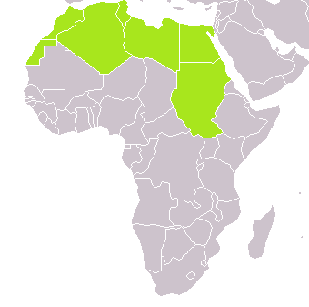
A

Obr. 1
☺ Zkus vybarvit vlajky vybraných států severní Afriky a dopsat, kterým patří:
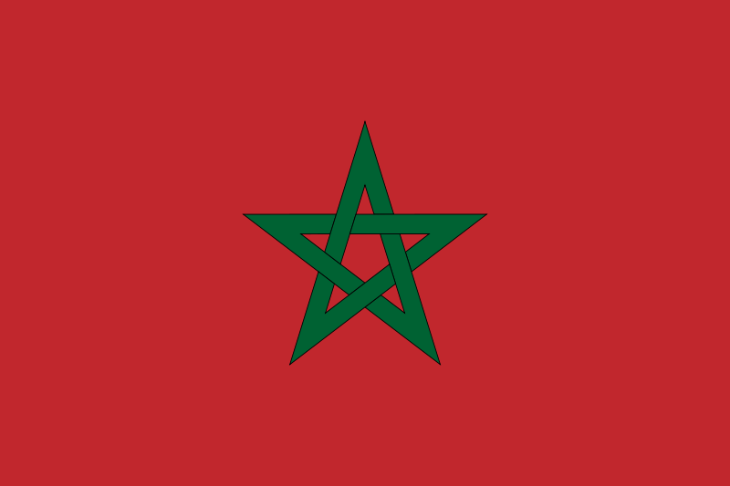
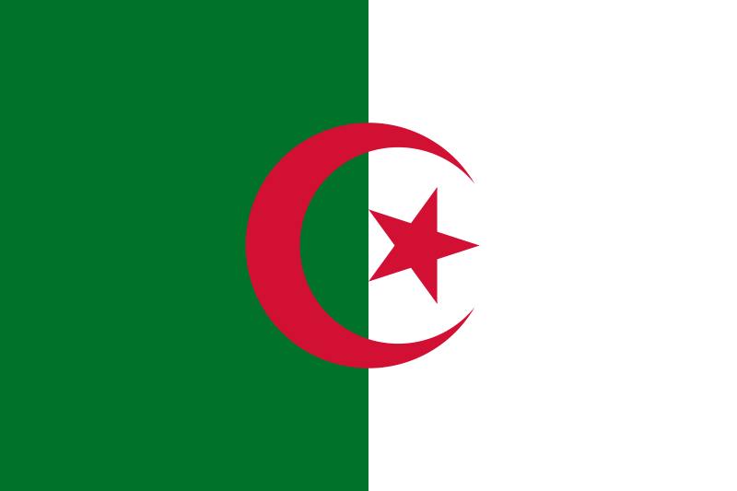
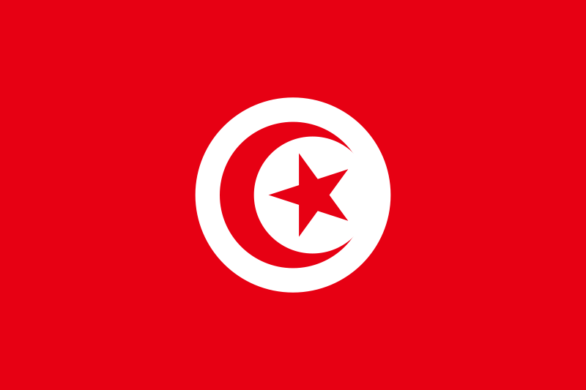

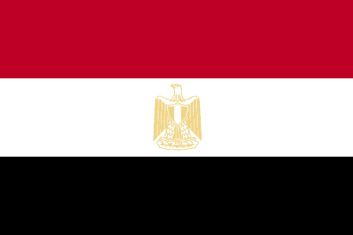

Obr. 2 Obr. 3 Obr. 4 Obr. 5 Obr. 6
………………….. ………………….. ………………….. …………………… ………………….
☺Ke státům severní Afriky v následujícím přehledu doplň hlavní města, potom každý ze států označ barvou a v mapce (obr. 1) stejnou barvou vybarvi jeho území.

STÁT | HLAVNÍ MĚSTO | STÁT | HLAVNÍ MĚSTO
EGYPT  TUNISKO  MAROKO |  | ALŽÍRSKO  LIBYE  SÚDÁN

POVRCH AFRIKY
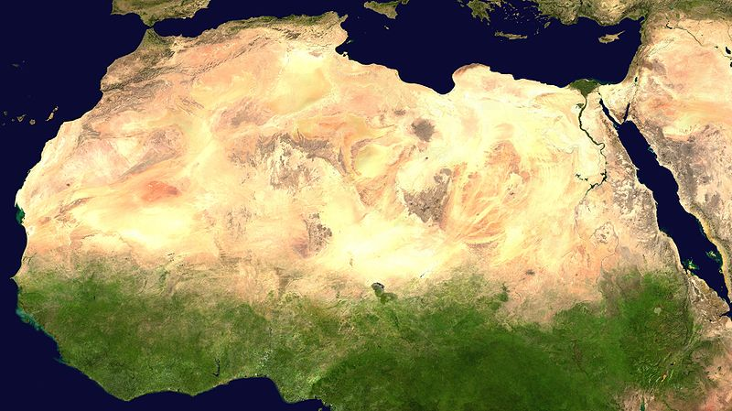
☺ Povrchu Afriky jednoznačně dominuje poušť ………………

9 mil. km²
s rozlohou ………………………
Tato poušť je tvořena celou řadou menších pouští. Vypiš
z atlasu tři z nich ……………………………………………….

Na mapě severní Afriky si můžeš všimnout několika pouští,
které mají v názvu slovo ERG nebo HAMÁDA.

Zkus pomocí literatury nebo internetu zjistit jejich význam.
ERG ………………………. HAMÁDA ……………………….
Obr. 7 autor NASA

VODSTVO SEVERNÍ AFRIKY

☺V severní Africe je mnoho řek značených touto značkou . Zjisti v atlasu, co značka znamená.
…………………………………………………………...........................................................................................
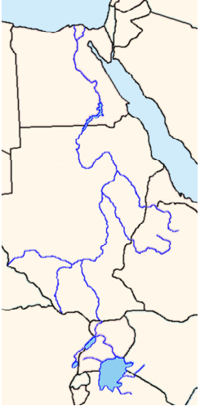
Severní Afrikou protéká druhá nejdelší řeka světa. Zkus k ní doplnit následující informace:
a) jaká je její přibližná délka? …………………………..................................
b) kterými státy severní Afriky protéká? …………………………………….
c) do kterého moře a jakým způsobem ústí? …………………………………
d) proč má, přes svoji délku, málo vody? ……………………………………
e) jak se jmenuje přehrada, která je na ní postavená? ………………………
f) soutokem kterých dvou zdrojnic vzniká? ………………………...............
g) vypiš tři libovolná města na této řece ………………………………….
h) jaký význam měla tato řeka pro obyvatele ve svém okolí již ve starověku?
……………………………………………………………………………….

OBYVATELSTVO SEVERNÍ AFRIKY

Obr. 8
☺Doplň text týkající se obyvatelstva severní Afriky:
Obyvatelé severní Afriky jsou především Arabové. O jakou rasu jde? ………………
Jaké náboženství je rozšířené v severní Africe? …………………. Co je symbolem
tohoto náboženství (obr. 9)? …………………… Které státy mají tento symbol na
vlajce? ……………………………. Ke komu se modlí vyznavači islámu? ………….
Obr. 9

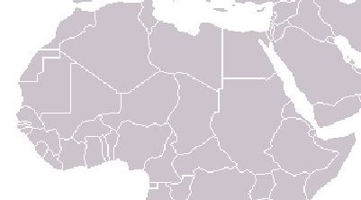
HOSPODÁŘSTVÍ SEVERNÍ AFRIKY

☺ V mapce (obr. 10) jsou vyznačeny
nejdůležitější suroviny těžené v severní Africe.
Zkus je podle použitých značek pojmenovat
a přiřadit ke správnému státu (můžeš použít
atlas).

………………………………………………

……………………………………………...

……………………………………………… Obr. 10

-----------------------------------------------------------------------------------------------------------------------------------------------------------------------------------------------

Použité zdroje obrázků:

Obr. 1: Vardion. Wikimedia – BlancMap – Africa. [On line]. [cit. 2009–06–11].
Dostupné z WWW: < http://commons.wikimedia.org/wiki/File:BlankMap-Africa.png> Licence: public domain, upraveno.
Obr. 2: Flad. Wikimedia - Flag of Morocco. [On line]. 2009 [cit. 2009–06–11].
Dostupné z WWW: <http://commons.wikimedia.org/wiki/File:Flag_of_Morocco.svg> Licence: public domain.
Obr. 3: Flad. Wikimedia – Flag of Algeria. [On line]. 2009 [cit. 2009–06–11].
Dostupné z WWW: <http://commons.wikimedia.org/wiki/File:Flag_of_Algeria.svg> Licence: public domain.
Obr. 4: Avala. Wikimedia – Flag of Tunisia. [On line]. 2008 [cit. 2009–06–11].
Dostupné z WWW: <http://commons.wikimedia.org/wiki/File:Flag_of_Tunisia.svg> Licence: public domain.
Obr. 5: Zscout370. Wikimedia – Flag of Libya. [On line]. 2008 [cit. 2009–06–11].
Dostupné z WWW: <http://commons.wikimedia.org/wiki/File:Flag_of_Libya.svg> Licence public domain.
Obr. 6: Marc Mongenet. Wikimedia – Egypt flag 300. [On line]. 2004 [cit. 2009–06–11].
Dostupné z WWW: <http://commons.wikimedia.org/wiki/File:Egypt_flag_300.png> Licence: public domain.
Obr. 7: NASA. Wikimedia – Sahara satellite hires. [On line]. 2002 [cit. 2009–06–11].
Dostupné z WWW: < http://commons.wikimedia.org/wiki/File:Sahara_satellite_hires.jpg> Licence: public domain, upraveno.
Obr. 8: Baumanns. Wikimedia – Nile. [On line]. 2005 [cit. 2009–06–11].
Dostupné z WWW: < http://commons.wikimedia.org/wiki/File:Nile.png> Licence: public domain, upraveno.
Obr. 9: Yahel Guhan. Wikimedia – Islam-symbol. [On line]. 2008 [cit. 2009–06–11].
Dostupné z WWW: < http://commons.wikimedia.org/wiki/File:Islam-symbol.gif> Licence: public domain.
Obr. 10: Vardion. Wikimedia – BlancMap – Africa. [On line]. [cit. 2009–06–11].
Dostupné z WWW: < http://commons.wikimedia.org/wiki/File:BlankMap-Africa.png > Licence: public domain, upraveno.

